Londen - Westminster Abbey
- De rijke, maar ook vaak bloedige historie van Groot-Brittannië is tastbaar in deze monumentale kerk.
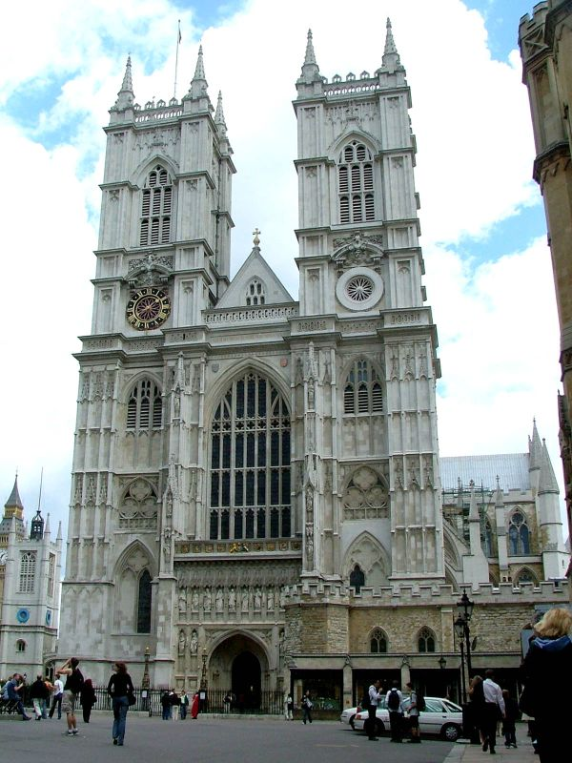
- Bijna alle Britse monarchen werden hier gekroond (de eerste was Willem de Veroveraar in 1066) en begraven.
- Ook de Nederlandse Stadhouder Willem III en zijn vrouw Mary Stuart liggen er begraven.
- Een aparte afdeling is gewijd aan dichters en schrijvers, de Poet’s Corner. Charles Dickens ligt hier begraven en er zijn gedenkstenen gewijd aan William Shakespeare en William Blake.
- De graftombe van koning Edward is alleen toegankelijk onder begeleiding van een gids.
- Verder is er het Graf van de Onbekende Soldaat, waar een slachtoffer uit de Eerste Wereldoorlog ligt begraven.
- De huidige kerk werd gebouwd in de 13e en 14e eeuw naar het voorbeeld van de kerk die daar eerder stond.
- In de 18e eeuw werden aan de westkant twee torens toegevoegd, een ontwerp van Sir Christopher Wren die ook St. James’s Cathedral bouwde.
- Het interieur is overweldigend, met een enorm aantal beelden van heiligen, filosofen en koningen, en religieuze relikwieën.
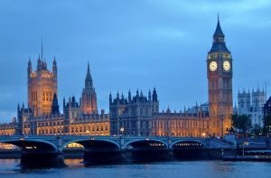
- In de College Gardens, buiten de abdij, worden al 900 jaar medicinale planten gekweekt.
- Daar vlakbij ligt Chapter House een achthoekig gebouw waar van 1257 tot 1574 de Raad van de Koning vergaderde. De fresco’s dateren uit de 14e eeuw.
- Het Abbey Museum is een deel van de originele kerk die hier stond voordat de huidige werd gebouwd. Hier ziet u onder meer beelden van Karel II en admiraal Lord Nelson.
Westminster Abbey
Adres: Broad Sanctuary
Openingstijden: museum dagelijks van 10.30-16.00, kerk 09.30-15.45 (woensdag tot 18.00, zaterdag van 09.00-13.45, zondag gesloten). Tijdens kerkdiensten is Westminster Abbey gesloten voor bezichtiging.
Toegangsprijs: kerk en museum £ 10,00, audiotour £ 3,00, rondleiding met gids £ 1,00

